# 管理台——借款用户还款情况

**需求背景：**

币港湾—实验室—借款用户还款情况

**需求描述**：

管理台——实验室——借款用户还款情况

原型地址：

svn://114.215.203.101/pinting/doc/项目调研/BGW实验室/index.html

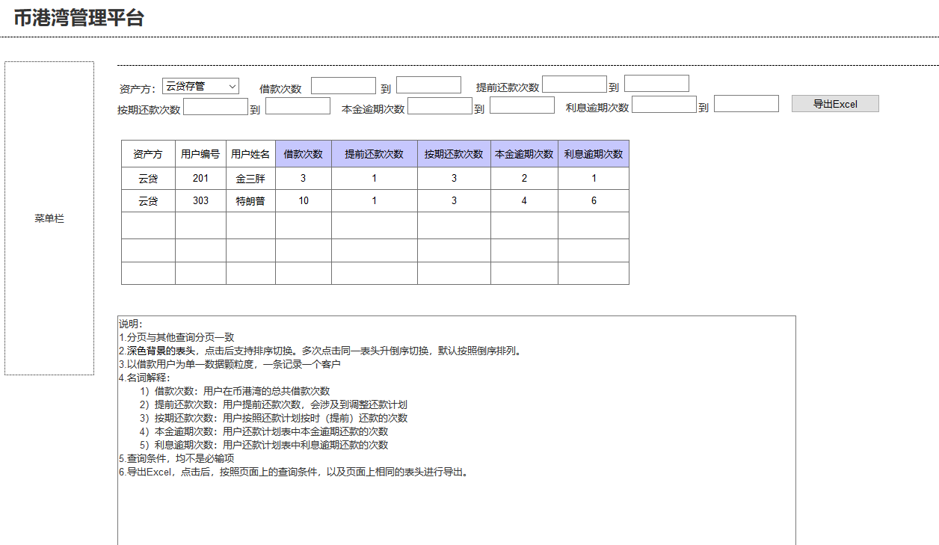

**业务逻辑：**

新增管理台菜单——实验室——借款用户还款情况

定义：

1）借款次数：用户在币港湾的总共借款成功的次数

2）提前还款次数：用户提前还款次数（只针对有本金还款）

3）按期还款次数：用户按照还款计划按时还款的次数（包含所有提前还款次数（本金、利息））

4）本金逾期次数：用户还款计划表中本金逾期还款的次数

5）利息逾期次数：用户还款计划表中利息逾期还款的次数

如果本息还款逾期，记本金逾期，记利息逾期。

借款用户还款情况列表展示页：

查询条件：

资产方——云贷自主放款/七贷自主放款

借款次数——范围区间搜索

提前还款次数——范围区间搜索

按期还款次数——范围区间搜索

本金逾期次数——范围区间搜索

利息逾期次数——范围区间搜索

展示内容：

资产方——云贷/七贷 ln_user.partner_code

用户编号——ln_user.id

用户姓名——ln_user.userName

借款次数—— 表头颜色深，支持点击表头，升降序

提前还款次数——表头颜色深，支持点击表头，升降序

按期还款次数——表头颜色深，支持点击表头，升降序

本金逾期次数——表头颜色深，支持点击表头，升降序

利息逾期次数——表头颜色深，支持点击表头，升降序

特别条件：

1、表头升降序点击生效效果（只针对单个表头内容排序，不支持同时排序）

2、汇总一个用户编号，一条记录。

3、默认用户自然排序，打开菜单的时候不触发查询。

4、导出功能：查询页面上相同的表头信息进行导出（数据一次性全部导出）

5、借款人要排除云贷/七贷大借款人

6、正常退票的借款数据要排除在借款情况查询中（借款次数，还款次数）

7、用户已还款，再由资方发起代偿还款的数据（代偿重复还款），按按期还款计算

8、资方先发起代偿还款的数据（都记为逾期还款），不管之后用户是否有再次还款

数据查询：

查询借款次数条件：借款成功标识（排除正常退票的数据）

ln_loan.`status` = 'PAIED'

排除退票数据（退票：ln_repay_schedule.partner_repay_id 前缀：RGCL）

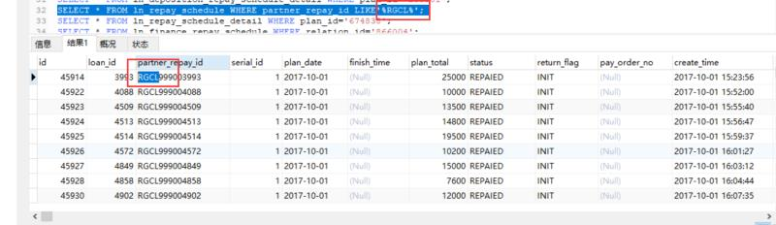

查询提前还款次数条件（只针对有本金还款）：（排除正常退票的数据）

当主动还款ln_repay表有记录，ln_compensate_detail表不会产品记录

ln_repay_schedule且Ln_repay.status = 'REPAIED' ，

本金还款 ln_repay_detail.subject_code = PRINCIPAL 且 done_amount > 0，

场景1：有0期还款 ln_repay_schedule.serial_id = 0 or 场景2：ln_repay.done_time实际还款时间（天） < ln_repay_schedule.plan_date计划应还款时间（天）

查询按期还款次数条件（包含所有提前还款次数（本金、利息））：（排除正常退票的数据）

当主动还款ln_repay表有记录，ln_compensate_detail表不会产品记录

ln_repay_schedule且Ln_repay.status = 'REPAIED' ，

场景1：用户主动还款—非代偿（不在ln_compensate_detail表）（不在ln_repeat_repay_record表）

资方代偿后，用户重复还款的记录不算按期还款

查询本金逾期次数条件：（排除正常退票的数据）

1. 代偿本金还款ln_compensate_detail表

场景1：资方代偿还款—代偿（在ln_compensate_detail表），ln_compensate_detail.status = 'SUCC'，ln_compensate_detail.principal > 0

代偿不会产生ln_repay表记录

查询利息逾期次数条件：（排除正常退票的数据）

1. 代偿利息还款ln_compensate_detail表

场景1：资方代偿还款—代偿（在ln_compensate_detail表），ln_compensate_detail.status = 'SUCC', ln_compensate_detail.interest> 0

代偿不会产生ln_repay表记录

重复还款记录场景：（同一笔借款）

1. 代偿后，用户还款（重复还款）
2. 用户还款后，代偿（重复还款）
3. 用户多次还款（重复还款）

代偿场景：用户未按期还款，资产方第二天凌晨定时代偿 代偿不会产生ln_repay表记录